Métropole 2008 EXERCICE III VOUS AVEZ DIT « WHA-WHA » ? (4 points)
Correction© http://labolycee.org

1. Analyse temporelle d’une note de musique.
1.1. Les deux guitares jouent la même note, donc la qualité physiologique commune aux deux sons enregistrés est la hauteur.
La hauteur d’un son est liée à sa fréquence (en Hz).
1.2. Afin de mesurer la fréquence on va mesurer la période du phénomène car f = .
Déterminons, sur la figure 9, la durée correspondant à 4T, soit 8,2 cm sur le schéma.
Or 11,5 cm correspondent à 50 ms.
4T = soit T = = 8,9 ms
f = = 1,1×10² Hz
D’après le tableau de l’introduction la fréquence obtenue correspond au la₁.
1.3. Les deux courbes observées ont une allure différente, le timbre est différent.
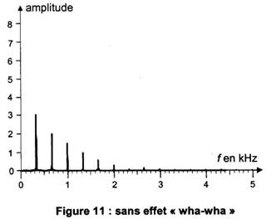
2. Modes propre de vibration de la corde 6.
f₁
2.1. La fréquence du fondamental lue sur la figure 11, correspond au premier pic : f₁ = 0,33 kHz
f₂
Or la corde 6 d’une guitare correspond au mi₃ de fréquence 329,6 Hz, la valeur obtenue est proche de celle du mi₃. Cette valeur est donc cohérente.
f₃
2.2. Les harmoniques immédiatement supérieurs au fondamental
correspondent à :
f₂ = 2.f₁ f₂ = 2×0,33 = 0,66 kHz
f₃ = 3.f₁ f₃ = 3×0,33 = 0,99 kHz
2.3. Pour le fondamental k = 1, soit λ = 2.L
λ = 2×63,0 = 126 cm
2.4. v = = λ.f
2.5. v = v = 1,26×0,33×10³ = 4,2×10² m.s⁻¹
2.6. En appuyant sur les frettes, le guitariste modifie la longueur de la corde, L diminue.
La longueur d’onde λ = 2L/ k diminue également
v = λ.f, la célérité restant constante , comme la longueur d’onde diminue, la fréquence augmente.
Le son devient plus aigu.

3. L’effet « wha-wha »
La figure 12 montre que les harmoniques de fréquences élevées du spectre ont disparu. Le fondamental reste inchangé.
La figure 13 montre que les harmoniques de fréquences élevées du spectre ont été renforcées (amplifiées). Le fondamental reste toujours inchangé.
La pédale « wha-wha » agit donc sur le timbre.

